протокол № 04/16

рассмотрения и оценки заявок на участие в запросе котировок

г. Рубцовск 04 февраля 2016 года

1. Муниципальный заказчик:
Администрация города Рубцовска Алтайского края (для управления Администрации города Рубцовска по жилищно-коммунальному, дорожному хозяйству и благоустройству)
место нахождения /почтовый адрес: 658200, Алтайский край, г. Рубцовск,
пр. Ленина, 130.
Адрес электронной почты: zakaz@rubadm.ru

2. Извещение о проведении запроса котировок было размещено на официальном сайте www.zakupki.gov.ru (извещение №0117300085516000007 от 26.01.2016).

3. Существенными условиями муниципального контракта, который будет заключен с победителем в проведении запроса котировок, являются следующие:

3.1. Наименование, характеристики и объем выполненных работ: Поставка и установка дорожных знаков на территории города Рубцовска в 2016 году, в соответствии с описанием объекта закупки.

3.2. Место выполнения работ: Российская Федерация, Алтайский край, г. Рубцовск дорожная сеть.

3.3. Срок выполнения работ: с даты заключения муниципального контракта по 31 декабря 2016 года.

3.4. Начальная (максимальная) цена контракта: 398 192 (триста девяносто восемь тысяч сто девяносто два рубля) 18 копеек.

4. Состав комиссии по определению поставщика (подрядчика, исполнителя) при осуществлении закупок товаров, работ, услуг путем запроса котировок по направлению «Жилищно-коммунальное, дорожное хозяйство и благоустройство» определен постановлением Администрации города Рубцовска Алтайского края от 26.02.2015 №1214 «Об организации работы по определению поставщика (подрядчика, исполнителя) при осуществлении закупок товаров, работ, услуг для обеспечения муниципальных нужд в городе Рубцовске». В состав комиссии входит 6 человек. На заседании комиссии присутствовало 5 человек. Кворум имеется. Комиссия правомочна.

5. Процедура вскрытия конвертов с заявками на участие в запросе котировок и открытия доступа к поданным в форме электронных документов заявкам на участие в запросе котировок, а также рассмотрение и оценка таких заявок, проведена 04.02.20163 в 10 час. 00 мин. по адресу: Алтайский край, город Рубцовск, пр-т. Ленина, 130, Администрация города Рубцовска, малый зал.

6. До процедуры вскрытия конвертов с заявками на участие в запросе котировок и открытия доступа к поданным в форме электронных документов заявкам на участие в запросе котировок поступило 2 (две) заявки, как это зафиксировано в Журнале регистрации поступления заявок (Приложение №1 к настоящему протоколу, являющееся неотъемлемой частью данного протокола), следующих участников закупки:

Порядковый номер заявки | Наименование (для юридического лица), фамилия, имя, отчество (для физического лица) участника запроса котировок | Почтовый адрес | Цена товара, работы или услуги, указанная в заявке (руб.)
1 | ООО «СПЕЦТРАНССЕРВИС»  ИНН 2209045462  КПП 220901001  Конт.лицо: Аляскин Сергей Валентинович  Конт.тел.: 89130838499  Адрес эл.почты:  habarov.77@vmail.ru | 658210,  Алтайский край, г.Рубцовск, пр.Ленина, д.115, офис 2 | 398 192,18
2 | ООО «Наружная реклама»  ИНН 2209040651  КПП 220901001  Конт.лицо: Фельдбуш Игорь Николаевич  8 9130271100  gorod38557@yandex.ru | 658200, Алтайский край, г. Рубцовск,  ул. Строительная, 1 | 379 000,00

7. Котировочная комиссия рассмотрела заявки на участие в запросе котировок на соответствие требованиям, установленным в извещении о проведении запроса котировок, оценила их и приняла на основании полученных результатов следующее решение:

7.1. Признать соответствующими требованиям, установленным в извещении о проведении запроса котировок, заявки на участие в запросе котировок следующих участников закупки: ООО «СПЕЦТРАНССЕРВИС», ООО «Наружная реклама».

7.2. Предложение о наиболее низкой цене товаров, работ, услуг составило: 379 000 (триста семьдесят девять тысяч) рублей 00 копеек.

7.3. Признать победителем в проведении запроса котировок следующего участника закупки: ООО «Наружная реклама», 658200, Алтайский край, г. Рубцовск, ул. Строительная, 1.

Цена муниципального контракта: 379 000 (триста семьдесят девять тысяч) рублей 00 копеек.

7.4. Сведения об участнике запроса котировок, предложившем в заявке на участие в запросе котировок цену контракта такую же, как и победитель запроса котировок, или об участнике запроса котировок, предложение, о цене контракта которого содержит лучшие условия по цене контракта, следующие после предложенных победителем запроса котировок условий: ООО «СПЕЦТРАНССЕРВИС», 658210, Алтайский край, г.Рубцовск, пр.Ленина, д.115, офис 2

Цена муниципального контракта: 398 192 (триста девяносто восемь тысяч сто девяносто два рубля) 18 копеек.

8. Настоящий протокол подписан всеми присутствующими членами комиссии и будет размещен на официальном сайте www.zakupki.gov.ru.

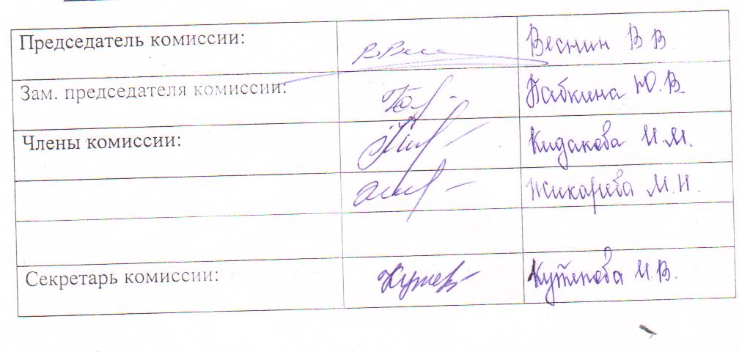

Приложение № 1
к протоколу рассмотрения и
оценки заявок на участие в запросе котировок от 04.02.2016 № 04/16

ЖУРНАЛ РЕГИСТРАЦИИ

поступления заявок для участия в запросе котировок на поставку и установку дорожных знаков на территории города Рубцовска в 2016 году.

№ п/п | Дата поступления котировочной заявки | Время поступления | Регистрационный номер | Форма подачи заявки
1 | 03.02.2016 | 16 час. 14 мин. | 1 | бумажный носитель
2 | 04.02.2016 | 08 час. 09 мин. | 2 | бумажный носитель

